第9讲 函数性质的应用
本节主要内容是综合运用函数的性质及其图象解决与函数有关的(如方程、不等式等)问题。
A类例题
例1 已知f(x)=asinx+b+4(a，b为实数)，且f(lglog₃10)=5，则f(lglg3)的值是（ ）
A．−5 B．−3 C．3 D．随a，b取不同值而取不同值
(1993年全国高中数学联合竞赛)
解 设lglog₃10=m，则lglg3=－lglog₃10=－m，
则f(m)=asinm+b+4=5，即asinm+b=1．
所以f(－m)=－(asinm+b)+4=－1+4=3．选C．
例2 设对任意整数x，f(x)=f(x-1)+f(x+1)，且f(0)=19，f(4)=93，则f(59)= 。
（1993年江苏省高中数学竞赛）
分析 通过对f(x)=f(x-1)+f(x+1)的变换，寻求函数f(x)的变化规律。
解 由f(x+1)= f(x)－f(x－1)，得
f(x+3)= f(x+2)－f(x+1)= f(x+1)－f(x)－f(x+1)=－f(x)，
于是f(x+6)=－f(x+3)= f(x)。
所以f(59)= f(9×6+5)= f(5)=－f(2)。
由于f(1)=－f(4)=－93，
故f(2)= f(1)－f(0)=－112，
所以f(59)=112。
例3 求函数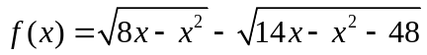的最大值和最小值。
（1996年美国中学数学竞赛题）
分析 考察函数的定义域和单调性。
解 先求函数定义域。由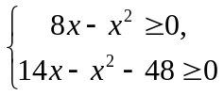得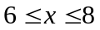。
因为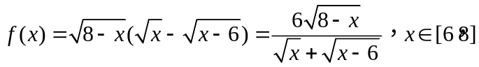。
当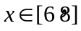，且x增加时，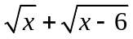增大，而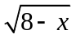减小，于是f(x)是随着x得增加而减小，即f(x)在区间[6，8]上是减函数，所以f(x)的最小值为f(8)=0，f(x)的最大值为f(6)=。
说明 利用函数得单调性求函数的最值（或值域）是一种常用的方法。一般地，若函数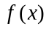在闭区间[a，b]上为单调函数，则在端点处取得最值。
情景再现
1．已知f(x)＝ax⁵＋bsin⁵x＋1，且f⑴＝5，则f(－1)＝( )
A．3 B．－3 C．5 D．－5
2．设有三个函数，第一个是y=φ(x)，它的反函数就是第二个函数，而第三个函数的图象与第二个函数的图象关于直线x+y=0对称，那么，第三个函数是
A．y= -φ(x) B．y= -φ(-x)
C．y= -φ⁻¹(x) D．y= -φ⁻¹(-x)
（1988年全国高中数学联赛）
3．函数对所有整数和，都有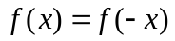和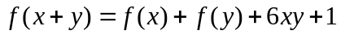，则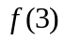等于（ ）
A．26 B．27 C．52 D．53
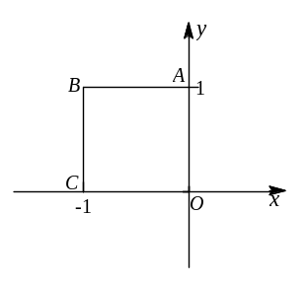
4．如图，已知函数y＝2x²在[a，b] (a<b)上的值域为[0，2]，则点(a，b)的轨迹为图中的（ ）
A．线段AB、BC B．线段AB、OC
C．线段OA、BC D．线段OA、OC
答
（2003年江苏省数学夏令营试题）
B类例题

例4 设f（x）是定义在区间（－∞，＋∞）上以2为周期的函数，对k∈Z，用I表示区间（2k－1，2k＋1］，已知当x∈I时，f（x）＝x．
（1）求f（x）在I上的解析表达式；
（2）对自然数k，求集合M＝｛a│使方程f（x）＝ax在I在上有两个不相等的实根｝．
（1989年全国高考题）
分析 方程f（x）＝ax在I在上有两个不相等的实根等价于函数g（x）＝ax 、f（x）＝（x－2k）的图象在区间（2k－1，2k＋1］（k∈N）上有两个不同的公共点。[来源:学科网ZXXK]
解（1）设x∈I＝（2k－1，2k＋1］，
则x－2k∈（－1，1］＝ I．
由已知，当x∈I时，f（x）＝x，
所以f（x－2k）＝（x－2k）．
又由已知，f（x）是周期为2的周期函数，
所以，f（x－2k）＝f（x），
即当x∈I时，f（x）＝（x－2k）．
（2）题意即求关于x的方程（x－2k）＝ ax在区间
I＝ （2k－1，2k＋1］（k∈N）上有两个不同的解时，实数a的取值范围．
方程（x－2k）＝ ax即为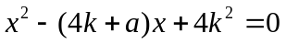。
由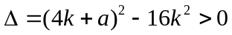得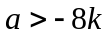或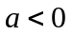。
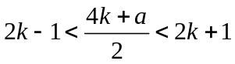得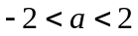，
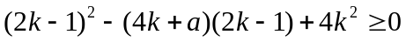得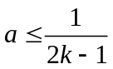，
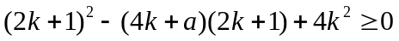得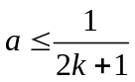，
由于k∈N，
所以a∈（0，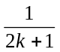]，即所求集合M＝（0，]．
说明 设g（x）＝ax（含参数，形式简单）．问题转化为在同一个坐标系中，两函数g（x）＝ax 、f（x）＝（x－2k）的图象在区间（2k－1，2k＋1］（k∈N）上有两个不同的公共点时a的取值范围．
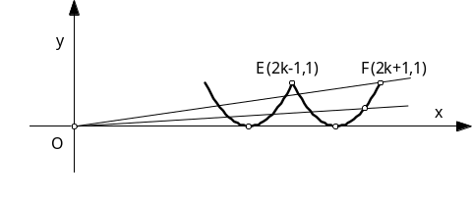
如图，不难得到a∈（0，]．
所以集合M＝（0，]．
例5 （1）解方程 (x＋8)²⁰⁰⁵＋x²⁰⁰⁵＋2x＋8＝0；
（2）解方程 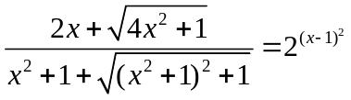。
解 （1）原方程化为(x＋8)²⁰⁰⁵＋(x＋8)＋x²⁰⁰⁵＋x＝0 ，
即(x＋8)²⁰⁰⁵＋(x＋8)＝(－x)²⁰⁰⁵＋(－x)。
构造函数f(x)＝x²⁰⁰⁵＋x，
于是原方程等价于f(x＋8)＝f(－x)，
而由函数的单调性可知f(x)是R上的单调递增函数。
于是有x＋8＝－x，
所以x＝－4为原方程的解。
（2）两边取以2为底的对数得
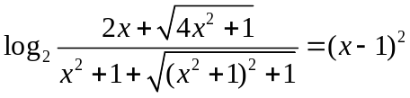，
即，
即，
构造函数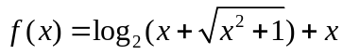。
于是原方程等价于f(2x)＝f(x²＋1)。
易证：f(x)是奇函数，且是R上的增函数，所以2x＝x²＋1，
解得x＝1。
说明 这两个方程都是通过变形，将其转化为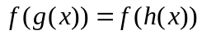的形式，进而利用函数的性质（单调性、奇偶性等）加以解决。
例6 设关于x的一元二次方程2x²－tx－2＝0的两个根为α、β，(t为实数，α<β)．
⑴ 若x₁，x₂为区间[α，β]上的两个不同点，求证：4x₁x₂－t(x₁＋x₂)－4<0；
⑵ 设f(x)＝，f(x)在区间[α，β]上的最大值与最小值分别为f_{max}与f_{min}，g(t)＝f_{max}－f_{min}，求g(t)的最小值．
(湖南省2002年高中数学竞赛)
解 ⑴考察函数h(x)=2x²－tx－2．
由于α<x₁，x₂<β，故2x₁²－tx₁－2<0，2x₂²－tx₂－2<0，
两式相加得2(x₁²＋x₂²)－t(x₁＋x₂)－4<0．
又4x₁x₂≤2(x₁²＋x₂²)．
所以4x₁x₂－t(x₁＋x₂)－4≤2(x₁²＋x₂²)－t(x₁＋x₂)－4<0．
⑵ 由已知得2x²－2＝tx，所以2x²＋2＝tx＋4>0。
对于t≠0，及tx＋4>0，f(x)＝=(4－)．
此时f(x)单调增．
所以 f_{max}＝f(β)，f_{min}＝f(α)．
所以g(t)＝f(β)－f(α)＝(－ )
=()
＝2(β－α)＝，对于t＝0，此结果也成立．
所以g(t)的最小值为4．
例7 设函数f(x)=ax²+8x+3(a<0)，对于给定的负数a，有一个最大正数l(a)，使得在整个区间[0，l(a)]上，不等式|f(x)|≤5都成立。问：a为何值时l(a)最大？求出这个最大的l(a)并证明你的结论．
（1998年全国高中数学联赛）
分析 结合函数f(x)的图象来研究，f(x)的图象一定经过（0，3），因a<0，故抛物线开口向下。若顶点纵坐标大于5。则l(a)应为f(x)=5的较小的根；若顶点纵坐标不大于5。则l(a)应为f(x)=－5的较大的根。
解 f(x)＝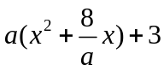＝a(x+)²+3－．
故抛物线的顶点为（－，3－），
即x＝－时，f(x)_{max} ＝3－。
（1）当3－＞5，即－8＜a＜0时，
l(a)是方程ax²+8x+3＝5的较小根，故l(a)＝．
（2）当3－≤5，即a≤－8时，
l(a)是方程ax²+8x+3＝－5的较大根，故l(a)＝．
综合以上，l(a)=
当a≤－8时，
l(a)＝＝≤＝；
当－8＜a＜0时，
l(a)＝＝＜＜．
所以a＝－8时，l(a)取得最大值，l(a) _{max} ＝．
说明 熟练掌握二次函数的性质是解本题的关键。
情景再现
5．若(3x＋y)²⁰⁰¹＋x²⁰⁰¹＋4x＋y＝0，则4x＋y= 。
6．已知函数h（x）＝2^{x}（x∈R），它的反函数记为h^{－1}(x)．
A、B、C三点在函数h^{－1}（x）的图象上，它们的横坐标分别为a，a＋4，a＋8（a＞1），设△ABC的面积为S．
（1）求S＝f（a）的表达式；
（2）求函数f（a）的值域；
（3）判断函数S＝f（a）的单调性；
（4）若S＞2，求a的取值范围．
7．函数定义在整个实数轴上，它的图象在围绕坐标原点旋转角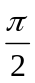后不变。
- 证明：方程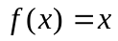恰有一个解，
- 试举一个具有上述性质的函数的例子。
C类例题
例8 设函数f 定义在区间（0，1）上，且
f(x)=
求函数f 在区间(，)上的最大值．
(1992年捷克和斯洛伐克数学奥林匹克)
分析 若x为无理数，则f(x) =x，当x→时，f(x)→．即当x为无理数时f(x)<；若x为有理数时，由于>，故希望>，为此应使分数的分子分母尽可能接近．
解 当x为无理数时，f(x)=x<．[来源:学科网ZXXK][来源:学科网]
当x为有理数时，设x=，且<<，0<p<q，
令q=p+1，则7q<8q－8，9q－9<8q，即8<q<9，不可能．
令q=p+2，则7q<8q－16，9q－18<8q，得16<q<18，
即q=17，p=15，=．
令q=p+3，则7q<8q－24，9q－27<8q，得24<q<27，
故=1－<．
当q>p+3时， p>21，即p≥22，q≥26，
此时f(x)< <+<．
综上，函数f 在区间(，)上取得的最大值为．
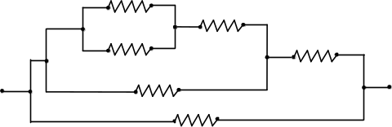例9 用电阻值分别为a₁、a₂、a₃、a₄、a₅ 、a₆ (a₁>a₂>a₃>a₄>a₅>a₆) 的电阻组装成一个如图的组件，在组装中应如何选取电阻，才能使该组件总电阻值最小？证明你的结论．
（2001年全国高中数学联赛）
解 设6个电阻的组件（如图3）的总电阻为R_{FG}．当R_{i}=a_{i} ，i=3，4，5，6，R₁，R₂是a₁，a₂的任意排列时，R_{FG}最小．
证明如下
1°设当两个电阻R₁，R₂并联时，所得组件阻值为R：则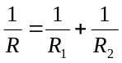．故交换二电阻的位置，不改变R值，且当R₁或R₂变小时，R也减小，因此不妨取R₁>R₂．
2°设3个电阻的组件(如图1)的总电阻为R_{AB}：
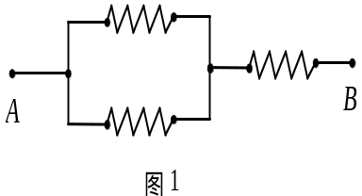
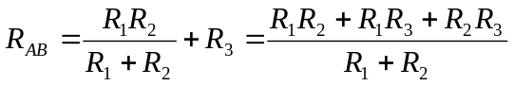．
R1
R3
R2
显然R₁+R₂越大，R_{AB}越小，所以为使R_{AB}最小必须取R₃为所取三个电阻中阻值最小的一个．
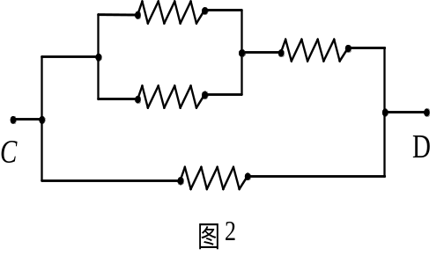
3°设4个电阻的组件(如图2)的总电阻为R_{CD}：
R3
R4
R1
R2
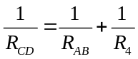
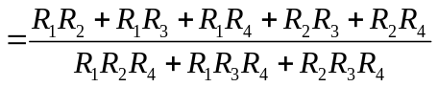．
若记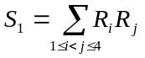，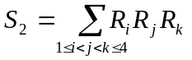．则S₁、S₂为定值．
于是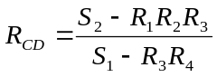．
只有当R₃R₄最小，R₁R₂R₃最大时，R_{CD}最小，故应取R₄<R₃，R₃<R₂，R₃<R₁，即得总电阻的阻值最小．
4°对于图3，把由R₁、R₂、R₃组成的组件用等效电阻R_{AB}代替．要使R_{FG}最小，由3°必需使R₆<R₅；且由1°，应使R_{CE}最小．由2°知要使R_{CE}最小，必需使R₅< R₄，且应使R_{CD}最小．
而由3°，要使R_{CD}最小，应使R₄< R₃ < R₂且R₄< R₃ < R₁．
E
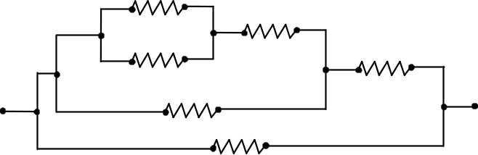
这就说明，要证结论成立。
图3
R1
A
R₂
R₄
R₆
R₃
R₅
B
C
D
F
G
E
G

情景再现
8．设函数f：[0，1]→R满足⑴ f(x)≥0，对于x∈[0，1]； ⑵ f(1)=1；⑶ f(x)+f(y)≤f(x+y)，x、y，x+y∈[0，1]，求出最小的常数c，使f(x)≤cx对一切满足上述条件的函数f及一切x∈[0，1]都成立．证明你的结论．
(1993年第二十二届美国数学奥林匹克)

习题13
1．设偶函数f(x)=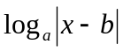在(－∞，0)上递增，则f(a+1)与f(b+2)的大小关系是（ ）
A．f(a+1)=f(b+2) B．f(a+1)＞f(b+2)
C．f(a+1)＜f(b+2) D．不能确定
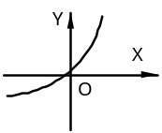
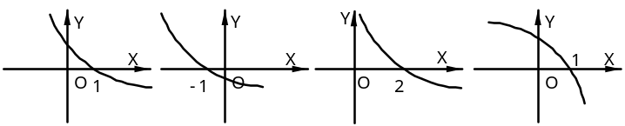
2．已知y＝f (x)的图象如右图，则y＝f (1－x)的图象为（ ）

A B C D
3．定义在(－∞，－2)∪(2，+∞)上的函数
f(x)=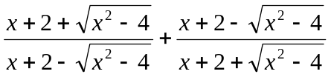
的奇偶性为（ ）
A．是奇函数，但不是偶函数 B．是偶函数，但不是奇函数
C．既是奇函数，又是偶函数 D．既非奇函数，又非偶函数
（2003年江苏省数学夏令营试题）

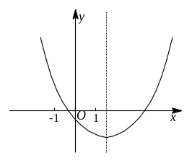
4．二次函数f(x)＝ax²＋bx＋c的图象如图所示，记M＝|a＋b＋c|＋|2a－b|，N＝|a－b＋c|＋|2a＋b|，
则( )
A．M>N B．M＝N
C．M<N D．M与N大小关系不定
（湖南省2002年高中数学竞赛)
5．已知是定义域在上的单调递增函数，且满足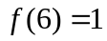，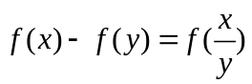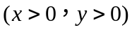，则不等式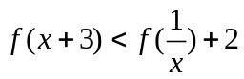的解集是 。
6．给出如下5个命题：
①奇函数的图象一定经过原点；
②函数y＝log₂x与y＝log₄x²是同一函数；
③函数y＝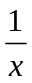是减函数；
④方程log₂（x＋4）＝2x有且只有两个实根；
⑤函数y＝f（1－x）与函数y＝f（1＋x）的图象关于y轴对称．
其中正确命题的序号是 ．
7．函数y＝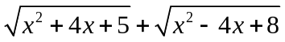的最小值是___________。
8．已知二次函数f(x)=4x²－4ax+(a²－2a+2)在0≤x≤1上的最小值为2，求实数a的值．
(湖南省2001年高中数学竞赛)
9．解方程：ln(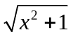＋x)＋ln(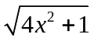＋2x)＋3x＝0。
10．设二次函数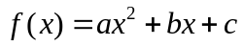(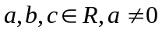)满足条件：
(1)当时,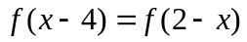，且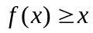；
(2)当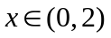时,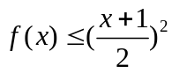；
(3)在R上的最小值为0。
求最大的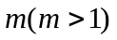，使得存在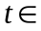R，只要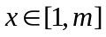，就有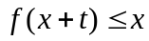。
（2002年全国高中数学联赛）
11．设 f(x)是定义在整数集上的整值函数，满足下列4条性质：
⑴ 对任意x∈Z，0≤f(x)≤1996；
⑵ 对任意x∈Z，f(x+1997)=f(x)；
⑶ 对任意x，y∈Z，f(xy)≡f(x)f(y) (mod 1997)
⑷ f(2)=999．
已知这样的函数存在且惟一，据此求满足f(x)=1000的最小正整数x．
(1997年日本数学奥林匹克)

本节“情景再现”解答：
1．解：因为 f⑴＝a＋bsin⁵1＋1＝5
设f(－1)＝－a＋bsin⁵(－1)＋1＝k
相加：f⑴＋f(－1)＝2＝5＋k，
所以f(－1)＝k＝2－5＝－3 。故选B。
2．解：设第三个函数上有一点(x，y)，它关于x+y=0的对称点为(－y，－x)，这个点关于y=x的对称点为(－x，－y)，从而所求函数为y=－φ(－x)。故选B。
也可以这样考虑，第二个函数是y=φ⁻¹(x)，
第三个函数为－x=φ⁻¹(－y)，即y=－φ(－x)。
3．解：令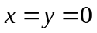，则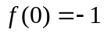。令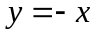，则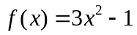。所以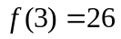。故选 A 。
4．解：选A。
5．解：构造函数f(x)＝x²⁰⁰¹＋x，则原方程等价于f(3x＋y)＋f(x)＝0。易证：f(x)是奇函数，且是R上的增函数，所以3x＋y＝－x，
即4x＋y＝0。
6．解：（1）显然h^{－1}（x）＝log₂x（x＞0）
且A（a，log₂a）， B（4，log₂（a＋4）），
C（a＋8，log₂（a＋8））(a＞1）．
∴A、C的中点D的坐标为
（a＋4，[log₂a＋log₂(a＋8)]）．
∴｜BD｜＝log₂（a＋4）－log₂a（a＋8）．
∴S＝｜BD｜×4×2＝4｜BD｜
=4log₂（a＋4）－2log₂a（a＋8），
即S＝2log₂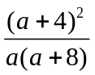．
（2）S＝f（a）＝2log₂
＝2log₂（1＋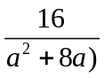）．
∵a＞1，∴a²＋8a＞9．∴1＜1＋＜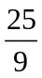，
又y＝log₂x在（0，＋∞）上是增函数，
∴0＜2log₂（1＋）＜2log₂，
即0＜S＜2log₂．
（3）S＝f（a）在区间（1，＋∞）上是减函数，证明略。
（4）由S＞2得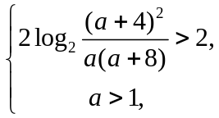得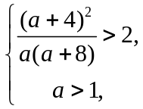
解得1＜a＜4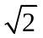－4。
7．解：（1）设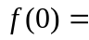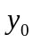，则（0，）是函数的图象上的点，把该点按同一方向绕原点旋转两次，每次旋转角为，得到的点（0，－），仍在的图象上，所以，=－于是=0，即0。也就是说=0是方程的一个解。
另一方面，设=是方程=的一个解，即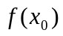=，因此点（，）在函数的图象上，它绕原点旋转三个后得到（，－），且此点也在的图象上，所以==－，即=0。
从上面的讨论可知，方程恰有一个解=0。
- 构造函数如下：
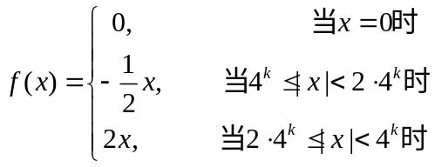
8．解：由f(x)≥0，知f(x)≤f(x)+f(y)≤f(x+y)，x、y，x+y∈[0，1]．即f(x)非严格递增．
令y=x，得2f(x)≤f(2x)，(0≤x≤)．
若0≤x≤，则2²f(x)≤2f(2x)≤f(2²x)．
一般的，若对于x∈[0，1]，必有自然数n，使<x≤，则可得2^{n}f(x)≤f(2^{n}x)≤f(1)<2^{n+1}x，故得f(x)<2x．
而f(0)+f(1)≤f(1)=1，即f(0)+1≤1，但f(0)≥0，故f(0)=0，即f(0)≤2f(0)．于是对于x∈[0，1]，f(x)≤2x成立．即c≤2．
再说明c不能比2小．为此构造函数
f(x)=
此函数满足⑴、⑵，若x、y，x+y∈[0，1]，不妨设x≤y，则0≤x≤，故f(x)+f(y)=f(y)≤f(x＋y)．即此函数也满足⑶．
对这个函数，若1<c<2，则取x∈(，)，则f(x)=1，而cx∈(c，1)，故f(x)>cx．
若0<c≤1，此时取x∈(，1)，仍有f(x)=1，而cx≤x<1，f(x)>cx．故c≥2．
综上可知，c=2．

习题”解答：
1．解：由题意知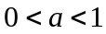，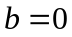。选B。
2．解：选A。
3．解：取特殊值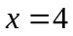和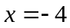代入。选A。
4．解：a>0，－>1，
所以－b>2a>0，b<0， 2a－b>0，2a＋b<0．
f(1)＝a＋b＋c<0，f(－1)＝a－b＋c>0，
f(0)＝c<0．
M＝－a－b－c＋2a－b＝a－2b－c；
N＝a－b＋c－2a－b＝－a－2b＋c．
M－N＝2a－2c>0．选A．
5．解：由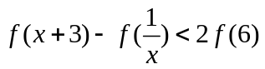及单调性，知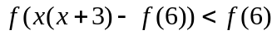，即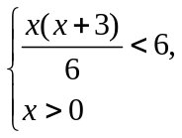。
解得不等式的解集是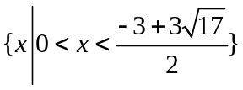。
6．解：④⑤
7．解：y＝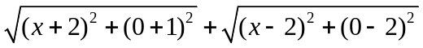，由两点间距离公式知y表示动点P(x，0)到两定点A(－2，－1)和B(2，2)的距离之和。当且仅当P、A、B三点共线时取得最小值|AB|＝5。[来源:学科网]
8．解：f(x)=4(x－)²－2a+2．
若<0，则最小值为f(0)=a²－2a+2=2，
所以a=0，或a=2，与a<0矛盾．舍去．
若0≤≤1，则最小值为－2a+2=2，所以a=0．
若>1，则最小值为f(1)=4－4a+a²－2a+2=a²－6a+6=2，
所以a=3±．其中a=3+满足要求．[来源:学|科|网Z|X|X|K]
所以a=0，a=3+．
9．解：构造函数f(x)＝ln(＋x)＋x。
则原方程等价于f(x)＋f(2x)＝0。
易证，函数f(x)为奇函数，且在R上是增函数(证明略)，
所以f(x)＝－f(2x)＝f(－2x)。
由函数的单调性，得x＝－2x。所以原方程的解为x＝0。
10．解：由，，可知二次函数的对称轴为直线，
又由(3)知，二次函数的开口向上，即，
于是可设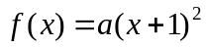 ()。
由(1)知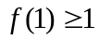，由(2)知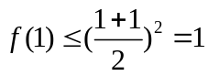，所以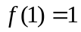。
即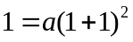，所以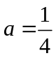，即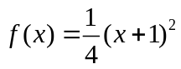.
因为的图象开口向上，而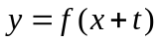的图象是由的图象向左平移个单位得到。
要在区间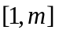上，使得的图象在的图象的下方，且最大，则1和应当是关于的方程
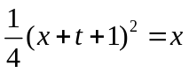 ①
的两个根
令代入方程①，得或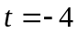。
当时，方程①的解为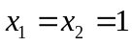，这与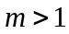矛盾。
当时，方程①的解为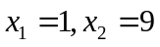，所以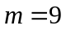。
又当时，对任意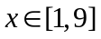，恒有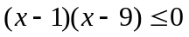，
即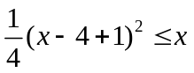，也就是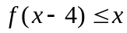。
所以的最大值为9。
11．解：注意1997是质数。满足⑴—⑶的函数f(x)易找到，例如若f(x)≡r(mod 1997)（0≤r≤1996），则f(x)=r．但此函数不满足⑷．注意到f(2)=999，但2×999=1998≡1(mod 1997)，即999是2的“逆元”．由于1997是质数，故每个<1997的正整数都有唯一逆元．
由于1997是质数，故对于任何x∈Z，且x≢0(mod 1997)，都存在唯一整数y(0<y<1997)，使xy≡1(mod 1997)．(x、y称为互逆的，y是x的逆元)令f(x)=y，(若x=0，则f(0)=0)．
这个函数满足⑴—⑷．即为所求函数．
故本题即求使1000x≡1(mod 1997)成立的在1—1996内的x．
由1000x=1997k+1(k∈N*)．1000x=2000k－3k+1．
∴k=667．
∴x=2×667－2=1332．

学科网
w。w-w*k&s%5￥u

学科网
w。w-w*k&s%5￥
成套的课件成套的教案成套的试题成套的微专题尽在高中数学同步资源大全QQ群552511468也可联系微信fjmath加入百度网盘群4000G一线老师必备资料一键转存自动更新永不过期

